SKN12
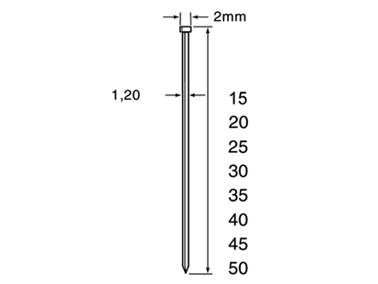
Geschikt voor gebruik in:
Dutack tacker CT6040J50 (vanaf 20mm)
DutackPro tacker B1250Mg (vanaf 20mm)
DutackPro tacker NB6040/1250Mg (vanaf 20mm)
Artikelnummer | draaddikte | lengte | materiaal | inhoud | voordeelverpakking
5134028 | 1,2 mm | 15 mm | verzinkt | 5000 | 20
5134029 | 1,2 mm | 20 mm | verzinkt | 5000 | 20
5134036 | 1,2 mm | 20 mm | rvs | 5000 | 10
5134030 | 1,2 mm | 25 mm | verzinkt | 5000 | 20
5134037 | 1,2 mm | 25 mm | rvs | 5000 | 10
5134031 | 1,2 mm | 30 mm | verzinkt | 5000 | 20
5134038 | 1,2 mm | 30 mm | rvs | 5000 | 10
5134032 | 1,2 mm | 35 mm | verzinkt | 5000 | 12
5134039 | 1,2 mm | 35 mm | rvs | 5000 | 10
5134033 | 1,2 mm | 40 mm | verzinkt | 5000 | 12
5134040 | 1,2 mm | 40 mm | rvs | 5000 | 10
5134034 | 1,2 mm | 45 mm | verzinkt | 5000 | 12
5134035 | 1,2 mm | 50 mm | verzinkt | 5000 | 12

